<!DOCTYPE HTML>
<html>
<head>
<meta charset=”UTF-8”>
<title> BEAUTY EMAR</title>
<style>
Body {background-color:pink;}
h1 {color:white;
background-color:pink;}
h2 {color:white;
background-color:pink;}
p {color:black;}
.texto-grande{font-size:18px;}
#datos-contacto{font-family:Arial,sans-serif;}
</style>
</head>
<body>
<h1> BEAUTY EMAR </h1>
<h2>¿Sabes qué..?</h2>
<pclass=”texto-grande”> vender productos de maquillaje buenos y aparte de eso económicos.<br> Realmente no solo queremos beneficiarnos, nosotras también<br>
queremos que las personas se sientan animadas a iniciar su negocio <br>
de maquillaje, así que si quieres buen maquillaje a un buen precio<br>
aquí esta tu marca de confianza BEAUTY EMAR.</p>
<h2> Acerca de nosotras </h2>
<p> Nombres= Mariana Triviño y Emilia Báez <br>
Correo= marianatrivino486@gmail.com <br>
Cuenta de Instagram= beauty_emar. _ <br>
Cuenta de Tik Tok =BEAUTY_EMAR o @cosmeticos_3 </p>

<img src=”fundadores-beautyemar.jpg” alt=”Mariana Triviño y Emilia Báez, fundadoras de BEAUTY EMAR”>
<h2>NUESTROS PRODUCTOS<h2>
<table border=”1”>
<tr>
<th>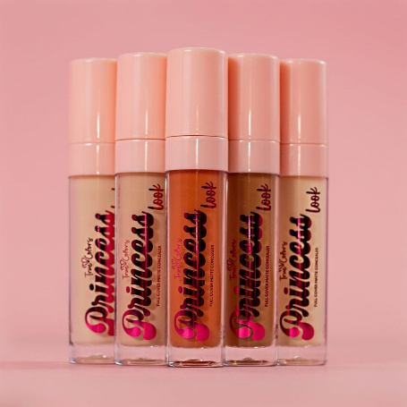</th>
<th>Corrector mate alta cobertura
<th>Este corrector te ayuda a cubrir imperfecciones (es para personas con pieles medias o profundas)
<th>PRECIO:17.900</th>
<tr>
<th> </th>
<th>Beauty Blender Amarilla</th>
<th>te ayuda a difuminar tu corrector y demas maquilllaje</th>
<th>PRECIO:5.400</th>
<tr>
<th>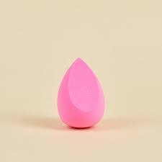</th>
<th>Beauty Blender rosada</th>
<th>Te ayuda a adifuminar tu corrector y demas maquillaje</th>
<th>PRECIO:5.400</th>
<tr>
<th></th>
<th>Beauty Blender azul</th>
<th>Te ayuda a difuminar tu corrector y demas maquillaje</th>
<th>PRECIO:5.400</th>
<tr>
<th>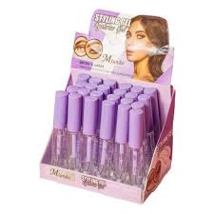</th>
<th>Fijador de Cejas</th>
<th>No se siente pegajoso y te deja las cejas bien peinadas a tu gusto</th>
<th>PRECIO:8.000</th>
<tr>
<th>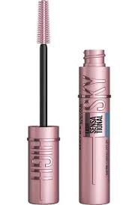</th>
<th>PESTAÑINA SKY HIGH BY ROMANTIC RAIN</th>
<th>Volumen a tus pestañas y a prueba de agua</th>
<th>8.900</th>
<tr>
<th>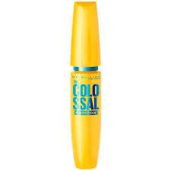</th>
<th>PESTAÑINA COLOSSAL</th>
<th> esta de cinta azul te ayuda a el volumen y a la visibilidad de tus pestañas</th>
<th>PRECIO:11.400 </th>
<tr>

<th>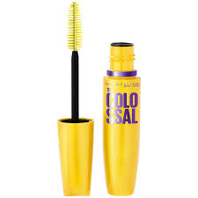</th>
<th> PESTAÑINA COLOSSAL</th>
<th>Aporta volumen y alarga</th>
<th>PRECIO:11.400</th>
<tr>
<th>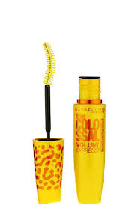</th>
<th>Maximiza volumen y extencion</th>
<th>PRECIO:11.400</th>
<tr>
<th>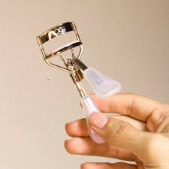</th>
<th>Encrespador fashion girl</th>
<th>Levanta y da forma a las pestañas</th>
<th>PRECIO:7.000</th>
<tr>
<th>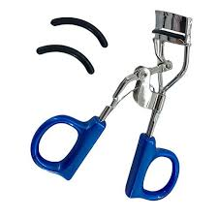</th>
<th>Encrespador fashion girl</th>
<th>Levanta y da forma a las pestañas</th>
<th>PRECIO:7.000</th>
<tr>
<th> 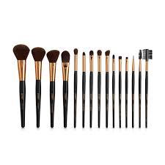</th>
<th>SET DE BROCHAS</th>
<th>Aplicar, difuminar y definir productos con precisión</th>
<th>PRECIO:18.000</th>
<tr>
<th> 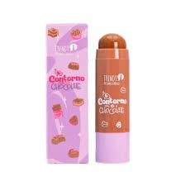</th>
<th>CONTORNO BARRA CHOCOLATE TRENDY</th>
<th>Define Facciones, crea profundidad y modela el rostro con aplicación sencilla</th>
<th>PRECIO:15.000</th>

<tr>
<td><img src=ruta-imagen-producto1.jpg alt=”Nombre producto1”></td>
<td><a href=”detalle-producto1.html”>producto Ejemplo 1</a></td>
<td>Descripción breve del primer producto</td>
<td>17.900</td>
<td><a href=”detalle-producto1.html”>ver mas</a><td>
</tr>
<tr>
<td><img src=”ruta-imagen-producto2.jpg”alt=”Nombre producto2”></td>
<td><a href=”detalle-producto2.html”>Producto ejemplo 2</a></td>
<td>Descripción breve del segundo producto</td>
<td>5.400</td>
<td><a href=”detalle-producto 2.html”>ver mas</a></td>
</tr>
<tr>
<td><img src=”ruta-imagen-producto3.jpg”alt=”Nombre producto3”></td>
<td><a href=”Detalle-producto3.html”>Producto ejemplo 3</a></td>
<td>Descripción breve del tercer producto</td>
<td>5.400</td>
<td><a href=”detalle-producto 3.html”>ver mas</a></td>
</tr>
<tr>
<td><img src=”ruta-imagen-producto4.jpg”alt=”Nombre del producto”></td>
<td><a href=”Detalle-producto4.html”>Producto ejemplo 4</a></td>
<td>Descripción breve cuarto producto</td>
<td>5.400</td>
<td><a href=”Detalle-producto 4.html”>ver mas</a></td>
</tr>
<tr>
<td><img src=”ruta-omagen-producto5.jpg”alt=”Nombre del producto”></td>
<td><a href=”Detalle-producto5.html”>Producto ejemplo 5</a></td>
<td>Descripción breve quinto producto</td>
<td>8.000</td>
<td><a href=”Detalle-producto 5.html”>ver mas</a></td>
</tr>
<tr>
<td><img src=”ruta-imagen-producto6.jpg”alt=”Nombre del producto”></td>
<td><a href=”Detalle-producto6.html”>Producto ejemplo 6</a></td>
<td>Descripción breve sexto producto</td>
<td>8.900</td>
<td><a href=”Detalle-producto 6.html”>ver mas</a></td>
</tr>
<tr>
<td><img src=”ruta-imagen-producto7.jpg”alt=”Nombre del producto”></td>
<td><a href=”Detalle-producto7.html”>Producto ejemplo 7</a></td>
<td>Descripción breve séptimo producto</td>
<td>11.400</td>
<td><a href=”Detalle-producto 7.html”>ver mas</a></td>
</tr>
<tr>
<td><img src=”ruta-imagen-producto8.jpg”alt=”Nombre del productp”></td>
<td><a href=”Detalle-producto8.html”>Producto ejemplo 8</a></td>
<td>Descripción breve octavo producto</td>
<td>11.400</td>
<td><a href=”Detalle-producto 8.html”>ver mas</a></td>
</tr>
<tr>
<td><img src=”ruta-imagen-producto9.jpg”alt=”Nombre del producto”></td>
<td><a href=”Detalle-producto9.html”>Producto ejemplo 9</a></td>
<td>Descripción breve noveno producto</td>
<td>11.400</td>
<td><a href=”Detalle-producto 9.html”>ver mas</a></td>
</tr>
<th>
<td><src img=”ruta-imagen-producto10.jpg”alt=”Nombre producto”></td>
<td><a href=”Detalle-producto10.html”>Producto ejemplo 10</a></td>
<td>Descripción breve decimo producto</td>
<td>7.000</td>
<td><a href=”Detalle-producto 10.html”>ver mas</a></td>
</tr>
<tr>
<td><src img=”ruta-imagen-producto11.jpg”alt=”Nombre producto”></td>
<td><a href=”Detalle-producto11.html>Producto ejemplo 11</a></td>
<td>Descripcion breve onceavo producto</td>
<td>7.000</td>
<td><a href=”Detalle-producto 11.html”>ver mas</a></td>
</tr>

<tr>
<td><src img=”ruta-imagen-producto12.jpg”alt=”Nombre producto”></td>
<td><a href=”Detalle-producto12.html>Producto ejemplo 12</a></td>
<td>Descripcion breve doceavo producto</td>
<td>18.000</td>
<td><a href=”Detalle-producto 12.html”>ver mas</a></td>
</tr>

<tr>
<td><src img=”ruta-imagen-producto13.jpg”alt=”Nombre producto”></td>
<td><a href=”Detalle-producto13.html>Producto ejemplo 13</a></td>
<td>Descripcion breve treceavo producto</td>
<td>18.000</td>
<td><a href=”Detalle-producto 13.html”>ver mas</a></td>
</tr>
<tr>
<td><src img=”ruta-imagen-producto14.jpg”alt=”Nombre producto”></td>
<td><a href=”Detalle-producto14.html>Producto ejemplo 14</a></td>
<td>Descripcion breve catorseavo producto</td>
<td>15.000</td>
<td><a href=”Detalle-producto 14.html”>ver mas</a></td>
</tr>
</html>
</body>

